**الجمهورية الجزائرية الديمقراطية الشعبية**

**وزارة التربية الوطنية**

**مديرية التربية لولاية الجزائر وسط**

**متوسطة :ماسينيسا السنة الدراسية :2020/2021**

**اختــــبارالـــــفصل الأول**

**المادة :رياضيات المستوى :4 متوسط تــاريخ الإجـــراء: 02 / 03 /2021 المدة : ساعة و نصف**

**الجزء الأول :(12 ن)**

**التمرين 01 :( 2.5 ن)**

اليك العددان و حيث:  ، 

1. أكتب العدد على شكل  حيث عدد صحيح نسبي.
2. بين أنعدد طبيعي.

**التمرين 02:(03 ن)**

 عبارة جبرية حيث: 

1. أنشر ثم بسط العبارة الجبرية .
2. حلل العبارة ثم استنتج تحليلا للعبارة .
3. 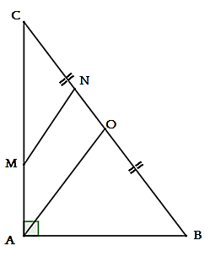حل المعادلة:

**التمرين 03:(.503 ن)** (وحدة الطول هي السنتيمتر)

إليك الشكل المقابل:( الشكل غير مرسوم بالأطوال الحقيقية).

حيث: ، ، ، 

و  منتصف قطعة المستقيم .

1. أحسب الطول .
2. أثبت أن: ، ثم أحسب الطول .

**التمرين 04:(03 ن)** (وحدة الطول هي السنتيمتر) .

مثلث قائم في  حيث:  ، .

 و نقطتين حيث:  و النقطة  صورة النقطة  بالانسحاب الذي شعاعه .

1. أنشئ الشكل بدقة.
2. أ) ما طبيعة الرباعي ؟ علل اجابتك.
3. أثبت أن الرباعي  متوازي اضلاع.

**الصفحة 1 من 2 أقلب الورقة**

**الجزء الثاني :(08 ن)**

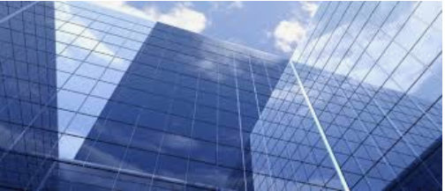

**الوضعية الادماجية:**

تعرضت احدى الواجهات الزجاجية لفندق سياحي الى أضرار جراء

هزة زلزالية. الواجهة المتضررة مستطيلة الشكل طولها : 

وعرضها (العرض يمثل في هذه الحالة ارتفاع الواجهة الزجاجية) لم يحدد بعد , من أجل اعادة تهيئة الواجهة المتضررة يذكر صاحب الفندق ان الواجهة السابقة محيطها لا يفوق :  و مساحتها تزيد عن :  .

* ماهي القيم الممكنة للعرض التي تحقق الشرطين معا ؟

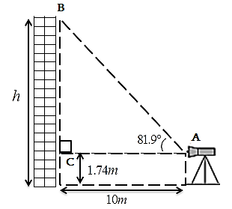 من أجل معرفة العرض الحقيقي للواجهة المتضررة بهدف انجاز واجهة جديدة مماثلة استعان صاحب الفندق بمهندس طبوغرافيا فأستعمل ألة خاصة بقياس الزوايا (التيودوليت) موضوعة على اِرتفاع  و تبعد عن أسفل الواجهة بمسافة ، كما هو مبين في الشكل المقابل:

جزء جانبي من الواجهة الزجاجية.

لتسهيل تركيب الواجهة الزجاجية قسمت الى مربعات زجاجية متماثلة و بطول ضلع أكبر ما يمكن.

* أحسب تكلفة إنجاز الواجهة الزجاجية الجديدة علما أن ثمن المربع الزجاجي الواحد هو .

**ملاحظة:** **تأخد النتائج بالتدوير إلى 0.01**

**"النجاح 10% إلهام و 90% عمل" الصفحة 2 من 2 بالتوفيق للجميع -أساتذة المادة-**